COSE 371(00) DATABASES

Assignment#3 – SQL Practice

2022320033 박종혁

1. 테이블 생성

(1) classes 테이블 생성

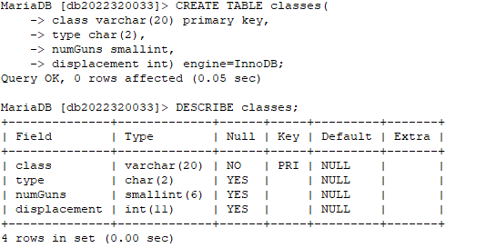

(2) ships 테이블 생성

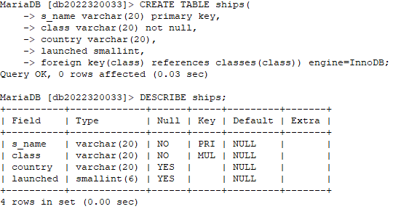

(3) battles 테이블 생성

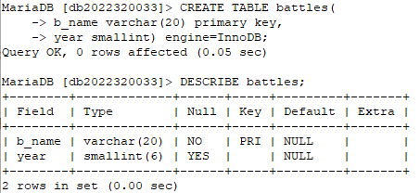

(4) outcomes 테이블 생성

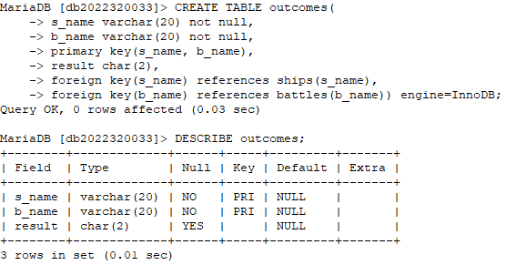

2. 샘플 데이터 입력

(1) classes 샘플 데이터 입력

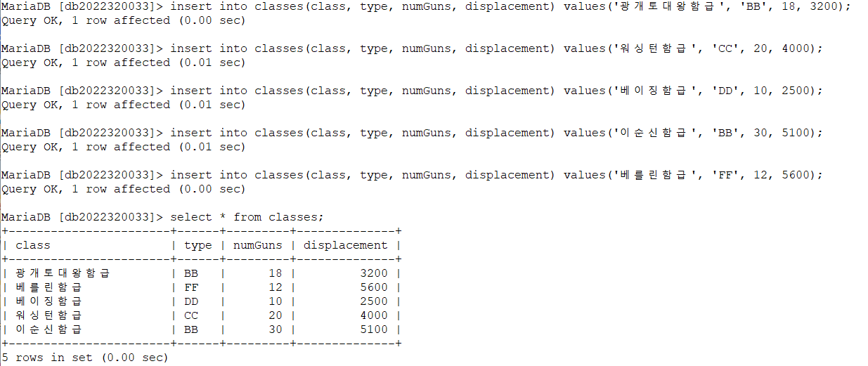

(2) ships 샘플 데이터 입력

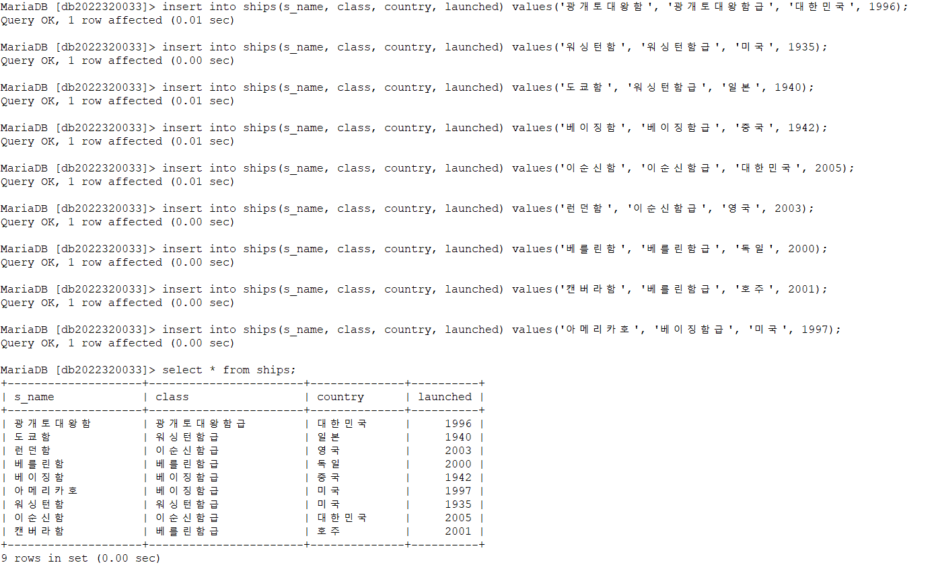

(3) battles 샘플 데이터 입력

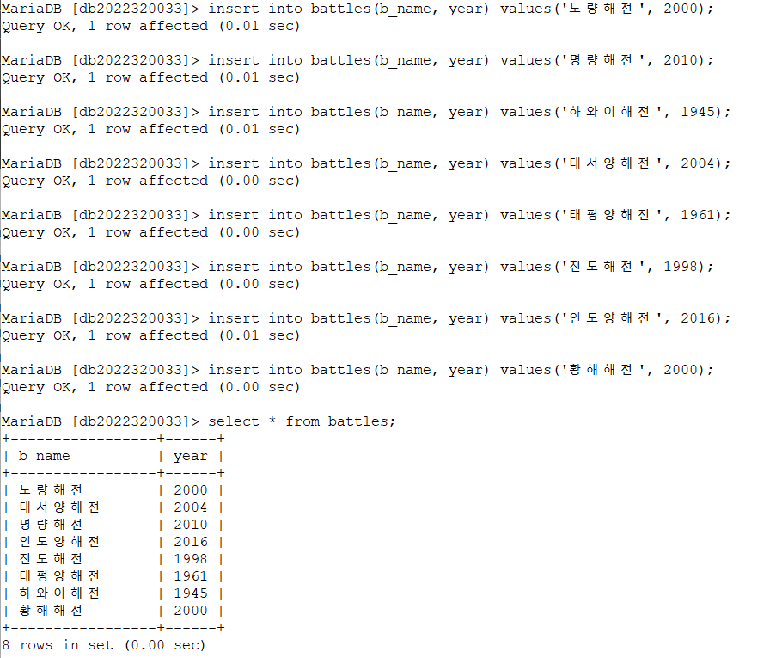

(4) outcomes 샘플 데이터 입력

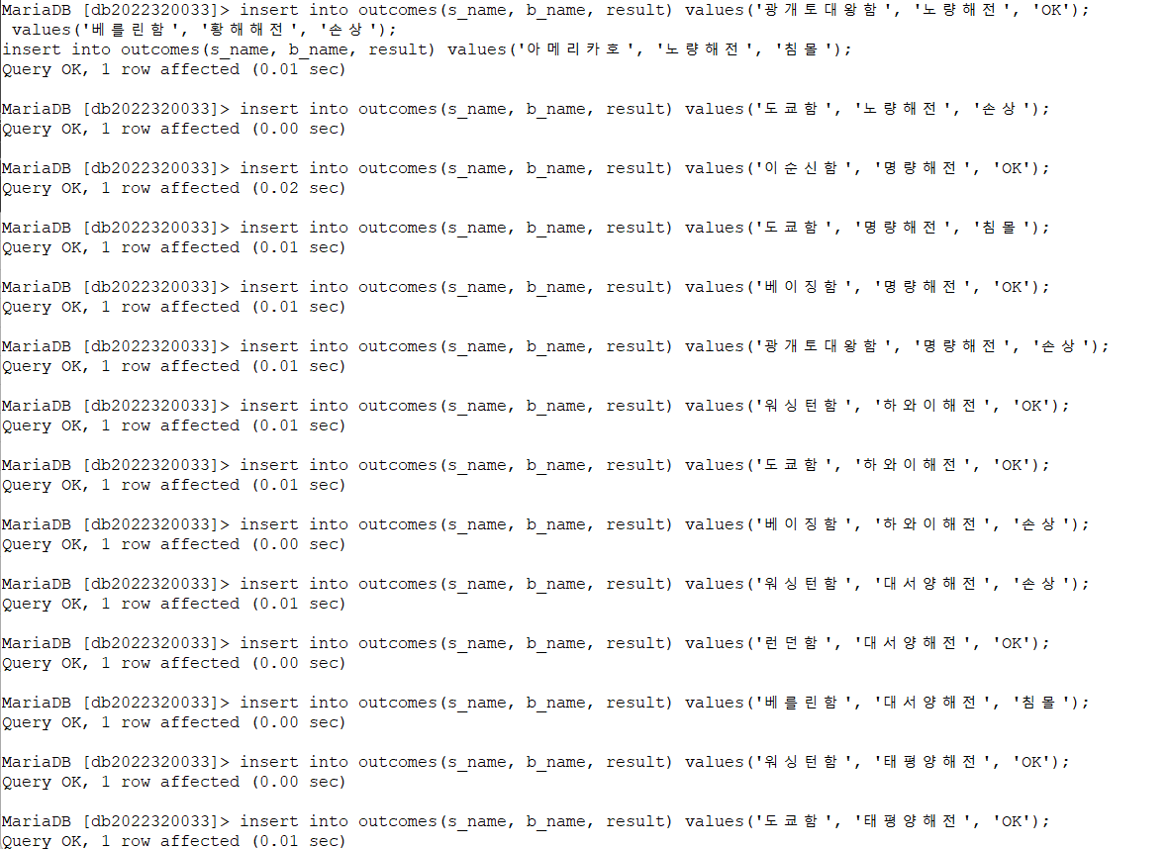

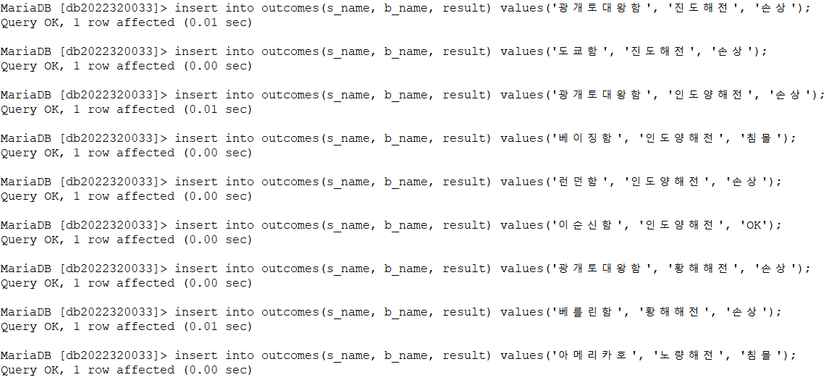

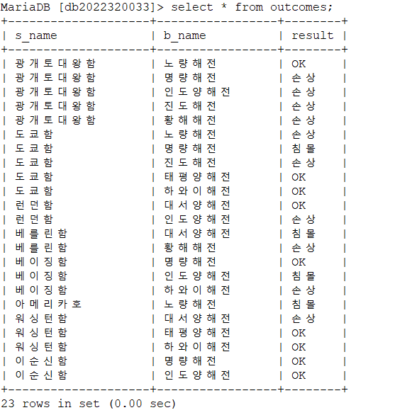

3. SQL 질의어 작성

(1) “노량” 해전에서 “침몰”된 군함의 보유 국가명을 찾아라.

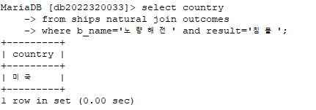

(2) 취역한 년도에 해전에 참전하여 ‘손상’을 당한 군함의 이름을 찾아라.

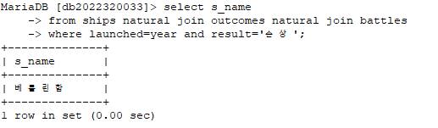

(3) 가장 많은 함포를 보유하고 있는 군함의 이름(class)을 찾아라. (nested subquery 이용)

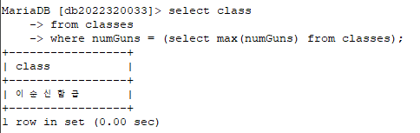

(4) “대한민국”이 보유하고 있는 군함들의 이름들을 찾되 해당 군함들이 참전한 기록이 있다면 참전한 해전명을 함께 찾아라.

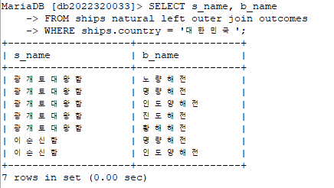

(5) 국가별 보유 군함의 수와 총배수량을 구하여라(aggregate function을 이용).

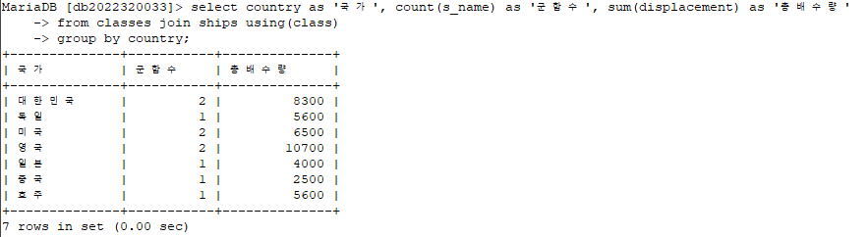

(6) 다섯 번 이상 해전에 참전한 군함을 보유한 국가명을 찾아라.

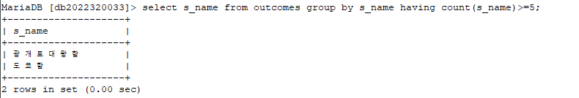

(7) “1945”에 발발한 해전에 참전한 군함의 이름과 취역년도(launched)를 찾아라.

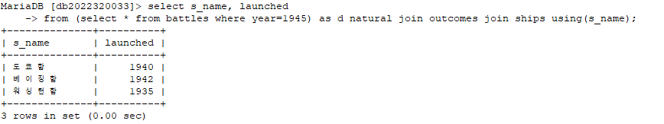

(8) 해전에 참여한 이력이 없는 군함의 이름을 찾아라.

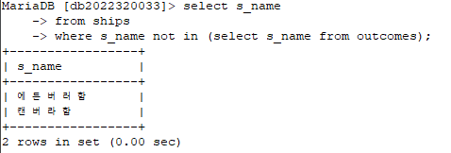

(9) ‘노량해전’과 ‘명량해전’에 모두 참여한 군함의 이름을 찾아라. (nested subquery 이용)

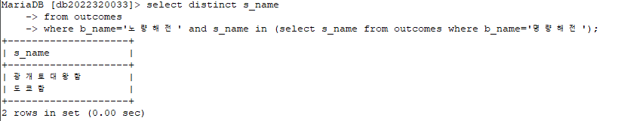

(10) 배수량(displacement)이 5000톤보다 큰 모든 급(class)의 군함을 보유하고 있는 국가명(country)을 찾아라.

